Duoc UC · Escuela de Informática y Telecomunicaciones
Proyecto APT – Capstone

Manual Técnico y de Despliegue
Instalación, configuración y ejecución con Docker
“RutaAlerta”
RA · Grupo 7
Versión 1.0 · Fecha: 14/10/2026

Tabla de contenido
Datos del documento 3
1. Introducción 4
1.1. Propósito 4
1.2. Audiencia 4
2. Arquitectura de despliegue 4
3. Requisitos previos 5
4. Estructura del repositorio 5
5. Variables de entorno 5
6. Instalación y ejecución 6
7. Datos iniciales y migraciones 6
8. Ejecución de pruebas 7
9. Operación 7
10. Solución de problemas 8
11. Contenido mínimo del README.md 8

Datos del documento

Histórico de revisiones
Versión | Fecha | Descripción del cambio | Autor
1.0 | 14/10/2026 | Instalación verificada de la base de datos y de las pruebas de la API inicial; contenedores propuestos. | Grupo 7 (borrador preparado con asistencia de IA; revisión pendiente del equipo)

Información del proyecto
Organización | Duoc UC. Escuela de Informática y Telecomunicaciones
Sección | CAPSTONE_004D (PTY4614) · Grupo 7
Proyecto (nombre) | RutaAlerta: red ciudadana y asistencia al operador para la prevención informativa, gestión de incidentes y búsqueda de vehículos reportados por robo
Fecha de inicio | 13/08/2026 (inicio del curso de 14 semanas)
Fecha de término | 18/11/2026 (fin de la semana 14 según cálculo de semanas consecutivas; prevalece el calendario oficial)
Patrocinador / cliente | Sin patrocinador externo ni convenio institucional. Proyecto académico; contraparte evaluadora: docentes guías.
Docente | Juan Pablo Mellado Alarcón y Mabel Alejandra Herrera Pino
Metodología | Ágil (Scrum adaptado al contexto académico, sprints de una semana)
Repositorio | https://github.com/AlanBravo19/Capstone_2026_G7

Integrantes
RUT | Nombre | Correo | Rol en el proyecto
20.273.212-7 | Jorge Ceballos | Jor.ceballos@duocuc.cl | Product Owner y desarrollador · Panel web (React), producto, indicadores y evaluación
20.956.469-6 | Juan Marinan | Ju.marinan@duocuc.cl | Desarrollador · Aplicación móvil (Flutter)
21.205.057-1 | Alan Bravo | Ala.bravo@duocuc.cl | Scrum Master y desarrollador · API FastAPI, base de datos y despliegue

1. Introducción

1.1. Propósito
Permitir que una persona ajena al equipo cree y verifique la base de datos de RutaAlerta y, cuando existan, levante la API, el panel y el trabajador. Al 14/10/2026 sólo la base de datos es instalable y verificable; las secciones de servicios de aplicación describen el procedimiento previsto para el Sprint 1 y se marcan como no ejecutadas.

1.2. Audiencia
Docentes evaluadores, integrantes del equipo y nuevos desarrolladores.

2. Arquitectura de despliegue
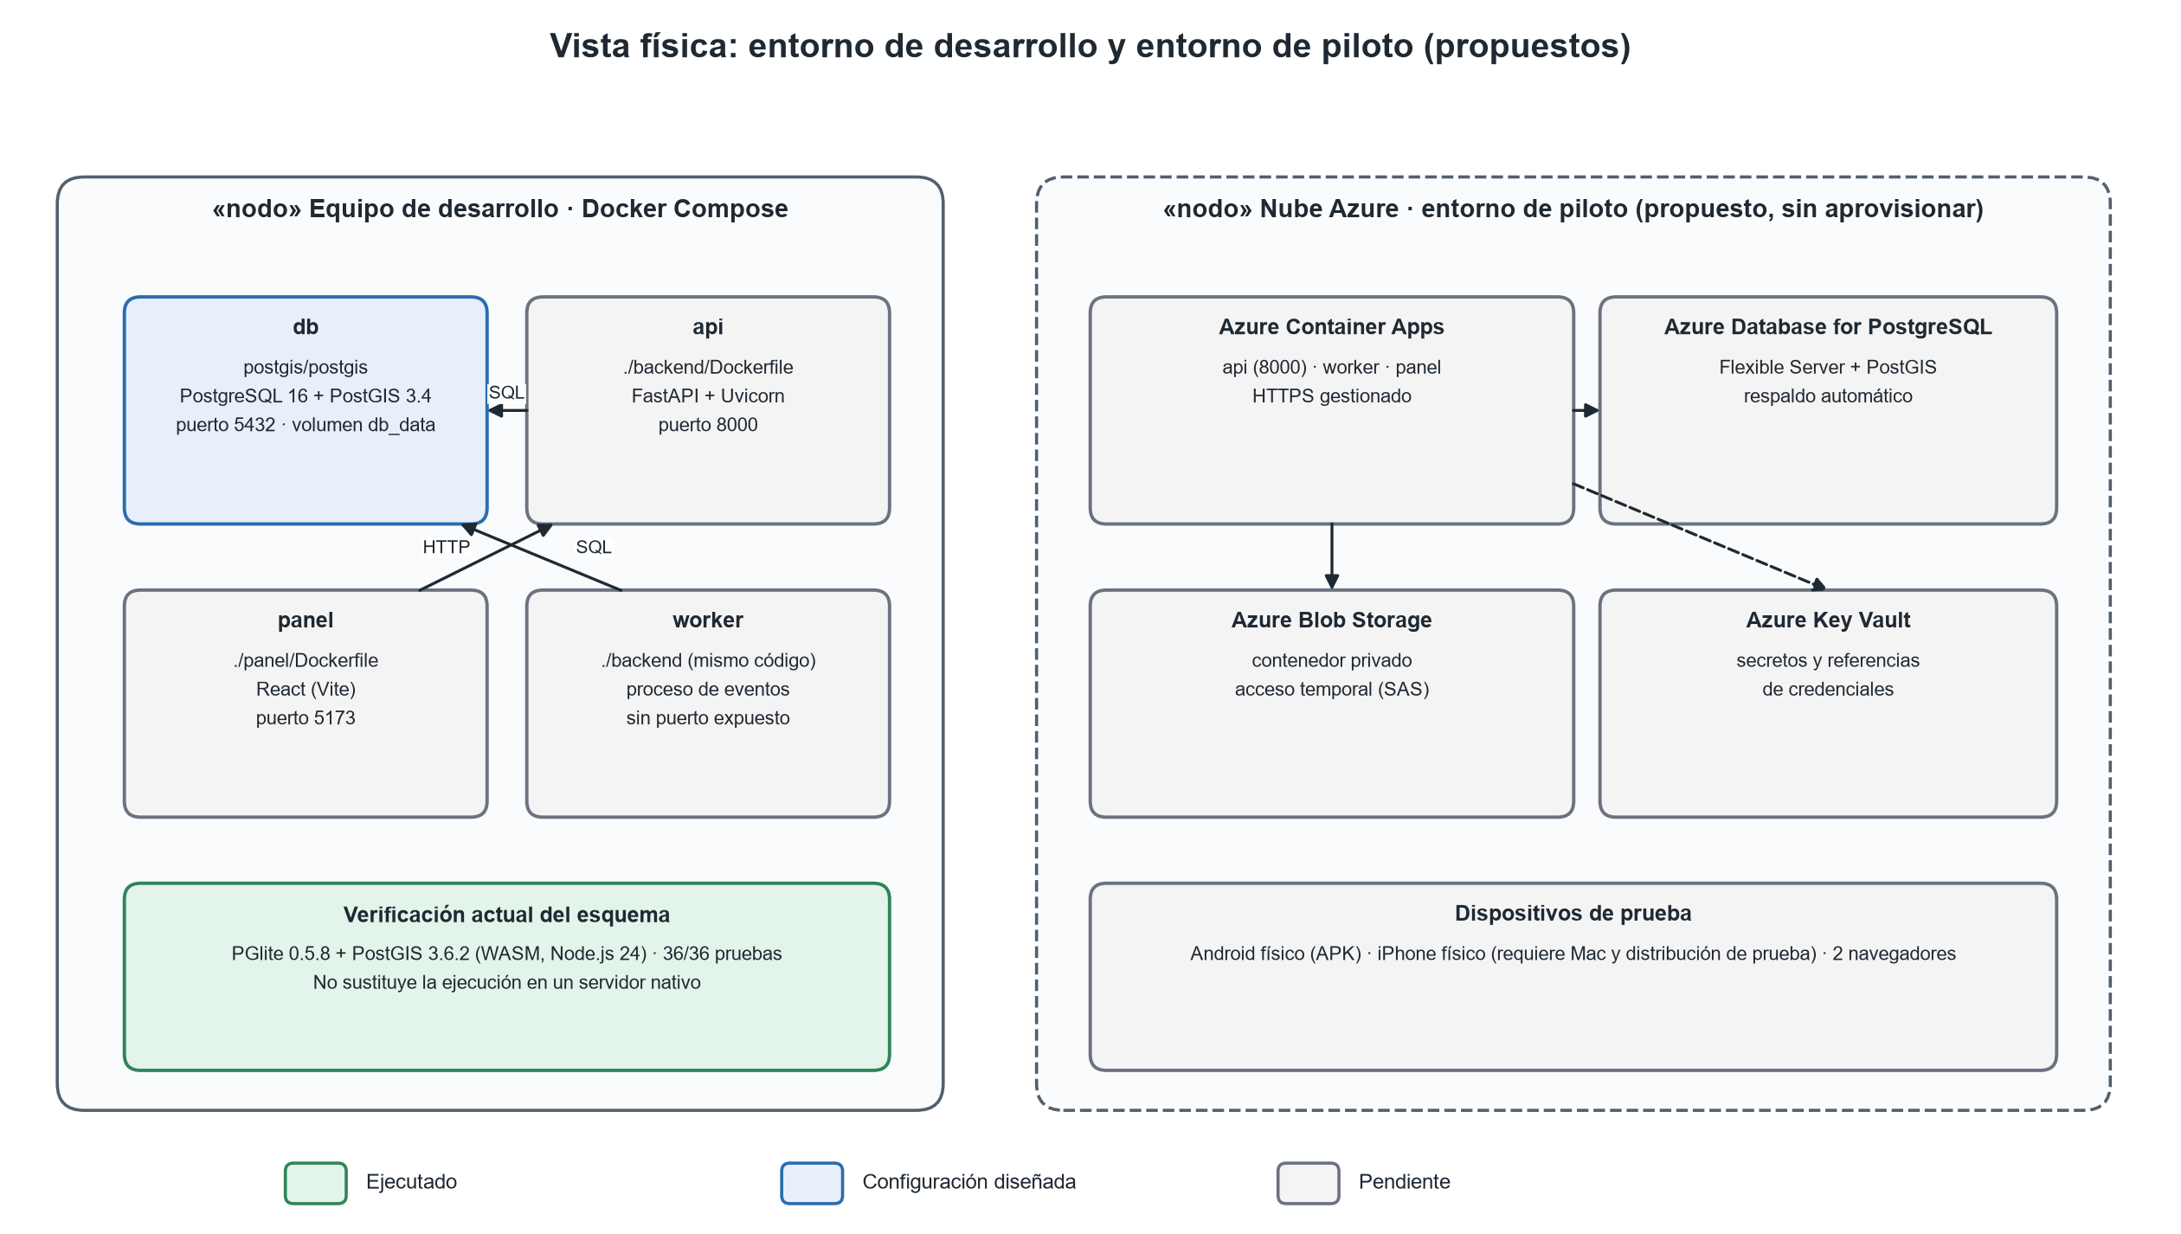
Figura 1. Vista física (DAS, sección 4.5).
Servicio / contenedor | Imagen o Dockerfile | Puerto | Depende de | Función
db | postgis/postgis:16-3.4 | 5432 | — | PostgreSQL con PostGIS; aplica db/01, 02 y 06. Configuración diseñada, no ejecutada en este entorno.
api | ./backend/Dockerfile (por crear) | 8000 | db | API FastAPI: incremento inicial en backend/, probado con pytest; contenedor pendiente.
worker | ./backend/Dockerfile | — | db | Procesa evento_salida. Pendiente.
panel | ./panel/Dockerfile | 5173 | api | Panel React para operadores. Pendiente (HT01-T5).

3. Requisitos previos
Software | Versión mínima | Observación
Docker Engine / Docker Desktop | 24 o superior | Necesario desde el Sprint 1. No se usó en la verificación del 14/10/2026.
Docker Compose | v2 | Incluido en Docker Desktop.
Git | 2.40 | Clonar el repositorio.
Node.js y npm | 20 (probado con v24.16.0) | Sólo para la verificación sin servidor con PGlite.
PostgreSQL + PostGIS | 16 + 3.4 (o superior) | Alternativa sin Docker; validar la combinación con 04_Pruebas_integridad.sql.
Flutter SDK / Android Studio | Flutter 3.x | Para la app móvil (pendiente). iOS requiere Mac y Xcode.

4. Estructura del repositorio
Estructura del repositorio según la pauta docente de la Fase 2 (carpeta FASE 2/EVIDENCIAS PROYECTO):
Capstone_2026_G7/
├── Fase1/ (evidencias de la Fase 1)
└── fase 2/
├── Evidencias Individuales/ (Apellido_Nombre_2.1_APT122_DiarioReflexionFase2.docx)
├── Evidencias Grupales/ (2.4 y planilla de evaluación de avance)
└── EVIDENCIAS PROYECTO/
├── Presentación Proyecto.pptx
├── Evidencias de documentación/ (01–10, C1–C3, libro v4.1, diagramas)
└── Evidencias de sistema/
├── Aplicación/backend/ (API FastAPI y pruebas; luego movil/ y panel/)
└── Base de datos/ (sql/, diagramas/, anexos/, fuentes/, verificacion/, verificacion_sql/, resultados/)

Pendiente (HT01): docker-compose.yml, .env y workflows de CI.

5. Variables de entorno
[Documente todas las variables en .env.example. Nunca suba al repositorio el archivo .env con credenciales reales.]
Variable | Descripción | Valor de ejemplo | Obligatoria
DB_HOST | Host de la base de datos | db | Sí
DB_PORT | Puerto de PostgreSQL | 5432 | Sí
DB_NAME | Nombre de la base | rutaalerta_demo | Sí
DB_USER | Cuenta de servicio de la API (sin privilegios de propietario) | ra_api | Sí
DB_PASSWORD | Contraseña de la base de datos | [cambiar_esto] | Sí
API_SECRET_KEY | Clave para firmar tokens de sesión | [generar_aleatoria] | Sí
STORAGE_CONNECTION | Conexión o SAS del almacenamiento privado de evidencia | [no_subir_al_repositorio] | Desde Sprint 2
CORS_ORIGINS | Orígenes permitidos para el panel | http://localhost:5173 | Sí
ENTORNO | prueba u operacion (columna entorno) | prueba | Sí

6. Instalación y ejecución
- Clonar el repositorio:
git clone https://github.com/AlanBravo19/Capstone_2026_G7.git
cd Capstone_2026_G7
- Crear el archivo de variables de entorno:
cp .env.example .env
- Construir y levantar los contenedores:
Los pasos 2 a 5 requieren docker-compose.yml y .env.example, que se crean en HT01 (Sprint 1). No fueron ejecutados al 14/10/2026.
docker compose up -d --build
- Verificar que los servicios estén en ejecución:
docker compose ps
- Acceder al panel en http://localhost:5173 y a la documentación de la API en http://localhost:8000/docs (disponibles desde el Sprint 1).

7. Datos iniciales y migraciones
Opción A — servidor PostgreSQL con PostGIS (psql)
Crear una base vacía fuera de una transacción y ejecutar los scripts en este orden, deteniéndose ante el primer error:
- createdb -U postgres rutaalerta_demo
- psql -U postgres -d rutaalerta_demo -v ON_ERROR_STOP=1 -f "fase 2/EVIDENCIAS PROYECTO/Evidencias de sistema/Base de datos/sql/RutaAlerta_PostgreSQL_Completo.sql"
- psql … -f "fase 2/EVIDENCIAS PROYECTO/Evidencias de sistema/Base de datos/sql/06_Catalogo_indicadores.sql" (definiciones M01–M18)
- psql … -f "fase 2/EVIDENCIAS PROYECTO/Evidencias de sistema/Base de datos/sql/03_Datos_demo.sql" (sólo en una base nueva de demostración; datos ficticios)
- psql … -f "fase 2/EVIDENCIAS PROYECTO/Evidencias de sistema/Base de datos/sql/04_Pruebas_integridad.sql" (deben obtenerse 36 filas CORRECTO)
- psql … -f "fase 2/EVIDENCIAS PROYECTO/Evidencias de sistema/Base de datos/sql/05_Consultas_espaciales.sql" (consultas de lectura)
Alternativa equivalente: ejecutar 01_Esquema_PostgreSQL_PostGIS.sql y 02_Vistas_y_operaciones.sql en lugar del script completo (no ambos). Con Docker: docker run -d --name ra-db -e POSTGRES_PASSWORD=[cambiar_esto] -p 5432:5432 postgis/postgis:16-3.4 y luego los mismos comandos con psql -h localhost (no ejecutado en este entorno).
Usuarios de prueba
Los datos demo incluyen cuentas ficticias (persona-a@example.invalid, operador@example.invalid, colaborador@example.invalid, contacto@example.invalid y externo@example.invalid) sin contraseñas válidas: sirven para probar relaciones y permisos en la base, no para iniciar sesión. Las cuentas de prueba de la aplicación se definirán en un script de semillas de HT01 y se documentarán aquí.

8. Ejecución de pruebas
Verificación reproducible sin servidor (ejecutada el 14/10/2026)
- cd "fase 2/EVIDENCIAS PROYECTO/Evidencias de sistema/Base de datos/verificacion_sql"
- npm install (instala @electric-sql/pglite 0.5.8 y @electric-sql/pglite-postgis 0.2.8)
- node run.mjs ../sql ../resultados completo
- node run.mjs ../sql ../resultados modular
Resultado obtenido en PostgreSQL 18.3 (PGlite 0.5.8, WASM) + PostGIS 3.6.2 · Node.js v24.16.0 · Windows_NT 10.0.26200 x64: 36/36 pruebas CORRECTO en ambas rutas (ver C2, Figura 1). No subir node_modules al repositorio.
Pruebas de la API inicial (ejecutadas el 14/10/2026)
- cd "fase 2/EVIDENCIAS PROYECTO/Evidencias de sistema/Aplicación/backend"; crear y activar un entorno virtual; pip install -r requirements.txt
- cd scripts; npm install; node servidor_prueba_pglite.mjs "../../../Base de datos/sql" 54329 (base de prueba en memoria)
- En otra terminal, dentro de backend: pytest -v (resultado obtenido: 10 pruebas aprobadas)
- uvicorn app.main:app --reload y abrir http://127.0.0.1:8000/docs para ver el contrato OpenAPI
Pruebas futuras (no ejecutadas)
- flutter test (carpeta movil/)
- npm test (carpeta panel/)
- pytest contra PostgreSQL nativo en CI

9. Operación
Acción | Comando
Ver logs | docker compose logs -f [servicio]
Detener | docker compose down
Reiniciar un servicio | docker compose restart [servicio]
Respaldo de base de datos | docker compose exec db pg_dump -U postgres -d rutaalerta_demo -Fc -f /tmp/ra.dump · restaurar con pg_restore -d <base_vacía> (ensayo E13, RNF08)

10. Solución de problemas
Problema | Causa probable | Solución
Puerto ya en uso | Otro proceso ocupa el puerto | Cambiar el puerto en .env o detener el proceso
ERROR: extension "postgis" is not available | El servidor no tiene PostGIS instalado | Usar la imagen postgis/postgis o instalar el paquete PostGIS del sistema
ERROR: schema "rutaalerta" already exists | El esquema se ejecutó dos veces o se combinaron las opciones completa y modular | Crear una base vacía nueva y ejecutar una sola opción
Fallo de unicidad al cargar 03_Datos_demo.sql | Los datos demo ya estaban cargados | Recrear la base de demostración; no repetir el script
npm install falla | Sin conexión o proxy | Configurar el proxy de npm o ejecutar en otra red

11. Contenido mínimo del README.md
- Descripción breve del proyecto e integrantes
- Tecnologías y versiones
- Requisitos previos
- Pasos para levantar el sistema con docker compose
- Variables de entorno (referencia a .env.example)
- Usuarios de prueba y URL de acceso
- Cómo ejecutar las pruebas
- Enlace a la documentación del proyecto (carpeta docs/)
[PENDIENTE] El repositorio no tiene README.md en la raíz. Se entrega una propuesta en fase 2/EVIDENCIAS PROYECTO/README.md; el equipo debe completarlo y ampliarlo cuando exista el código (tecnologías y versiones, usuarios de prueba y comandos de pruebas).

